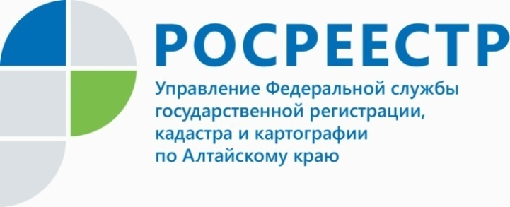
ПРЕСС-РЕЛИЗ

Почти 100 заявлений об оспаривании кадастровой стоимости рассмотрено в комиссии по рассмотрению споров в сентябре 2019 года

Управление Росреестра по Алтайскому краю информирует о результатах работы межведомственной комиссии по рассмотрению споров о кадастровой стоимости в сентябре 2019 года. Всего в комиссию поступило 59 заявлений
об оспаривании кадастровой стоимости (в августе - 74), из которых 55 приняты
к рассмотрению, четыре - не принято.
Основная причина отказа в принятии заявлений к рассмотрению: истечение срока, установленного для подачи заявления и непредставление обязательных документов, в частности копии правоустанавливающего или правоудостоверяющего документа на объект недвижимости.
В сентябре проведено два заседания комиссии, на котором рассмотрено 99 заявлений (в августе - 65 заявлений). В результате принято 25 решений об отклонении заявлений о пересмотре результатов определения кадастровой стоимости недвижимости и 74 решения об установлении кадастровой стоимости объектов недвижимости в размере их рыночной стоимости.
Таким образом, почти 75% из числа рассмотренных в сентябре заявлений удовлетворены.
Единственная причина отклонения заявлений - это несоответствие отчетов
об оценке рыночной стоимости, представляемых в комиссию вместе с заявлением, требованиям Федерального закона «Об оценочной деятельности в Российской Федерации» и федеральных стандартов оценки.
Напоминаем: контроль за профессиональной деятельностью оценщиков осуществляют саморегулируемые организации оценщиков. Управление Росреестра по Алтайскому краю не обладает полномочиями по надзору и контролю
за деятельностью оценщиков.
Справка: Федеральным законом от 29.07.1998 № 135-ФЗ «Об оценочной деятельности в Российской Федерации» (в редакции от 02.06.2016 № 172-ФЗ) установлено, что заявление о пересмотре кадастровой стоимости может быть подано в комиссию в период с даты внесения в ЕГРН результатов определения кадастровой стоимости по дату внесения в ЕГРН результатов определения кадастровой стоимости, полученных при проведении очередной государственной кадастровой оценки или в соответствии со статьей 24.19 указанного закона, но не позднее чем в течение пяти лет с даты внесения в ЕГРН оспариваемых результатов определения кадастровой стоимости.
__________________________________________________________________________________________
Об Управлении Росреестра по Алтайскому краю
Управление Федеральной службы государственной регистрации, кадастра и картографии по Алтайскому краю (Управление Росреестра по Алтайскому краю) является территориальным органом Федеральной службы государственной регистрации, кадастра и картографии (Росреестр), осуществляющим функции по государственной регистрации прав на недвижимое имущество и сделок с ним, по оказанию государственных услуг в сфере осуществления государственного кадастрового учета недвижимого имущества, землеустройства, государственного мониторинга земель, государственной кадастровой оценке, геодезии и картографии. Выполняет функции по организации единой системы государственного кадастрового учета и государственной регистрации прав на недвижимое имущество, инфраструктуры пространственных данных РФ. Ведомство осуществляет федеральный государственный надзор в области геодезии и картографии, государственный земельный надзор, государственный надзор за деятельностью саморегулируемых организаций кадастровых инженеров, оценщиков и арбитражных управляющих. Подведомственное учреждение Управления - филиал ФГБУ «ФКП Росреестра» по Алтайскому краю. Руководитель Управления, главный регистратор Алтайского края - Юрий Викторович Калашников.
Контакты для СМИ
Юлия Морозова
пресс-секретарь Управления Росреестра по Алтайскому краю
+7 913-247-86-04
+7 (3852) 29 17 27
22press_rosreestr@mail.ru
www.rosreestr.ru 656002, Барнаул, ул. Советская, д. 16

